Keil uVision3 初步试用

1. 安装keil

Keil.uVision3/[Keil.uVision3].c51v808a.exe

1. 获取CID

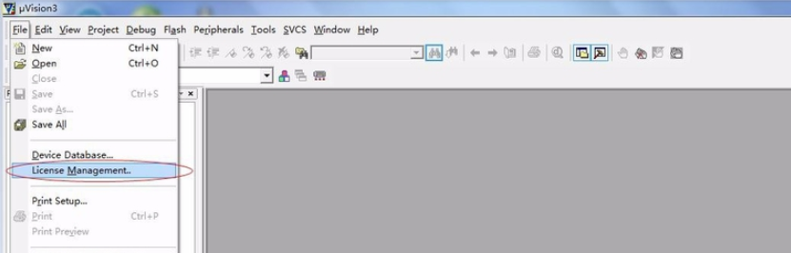

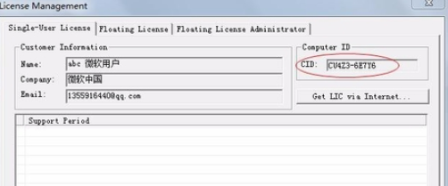

1. 破解

Keil_lic-v3.2 注册机.exe

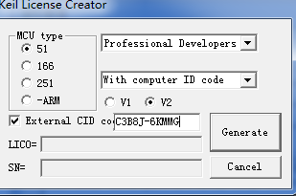

注意：CID中为步骤2获取,产生后拷贝LIC到uVision中

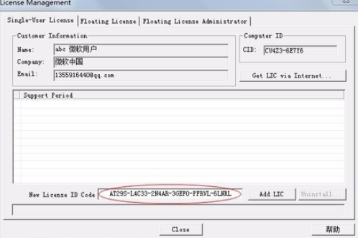

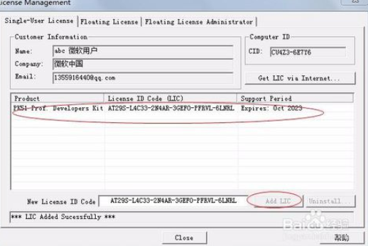

关闭keil

1. 汉化

拷贝c518.09完美汉化修正版补丁20090111中所有文件到C:\Keil\UV3中

重新打开keil，keil变成中文版